Перед началом работы с приложением, нужно открыть файл WaterSupply.exe. И действуем по указанием в открывшемся окне.

Возвращаемся в директорию, куда вы установили программу и открываем файл WaterSupply. В открывшемся окне необходимо авторизоваться. Интерфейс окна «Авторизация» представлен на рисунке 1.

Внимание: Логин и пароль для авторизации необходимо получить у системного администратора.

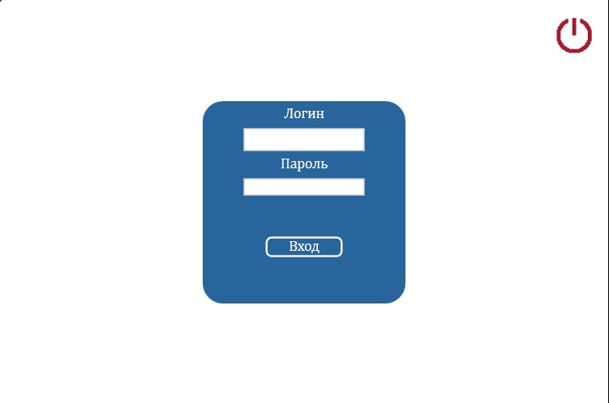

Рис. 1 – окно «Авторизация»

После успешной авторизации Вам откроет главное меню приложения. Интерфейс окна «Главное меню» представлен на рисунке 2.

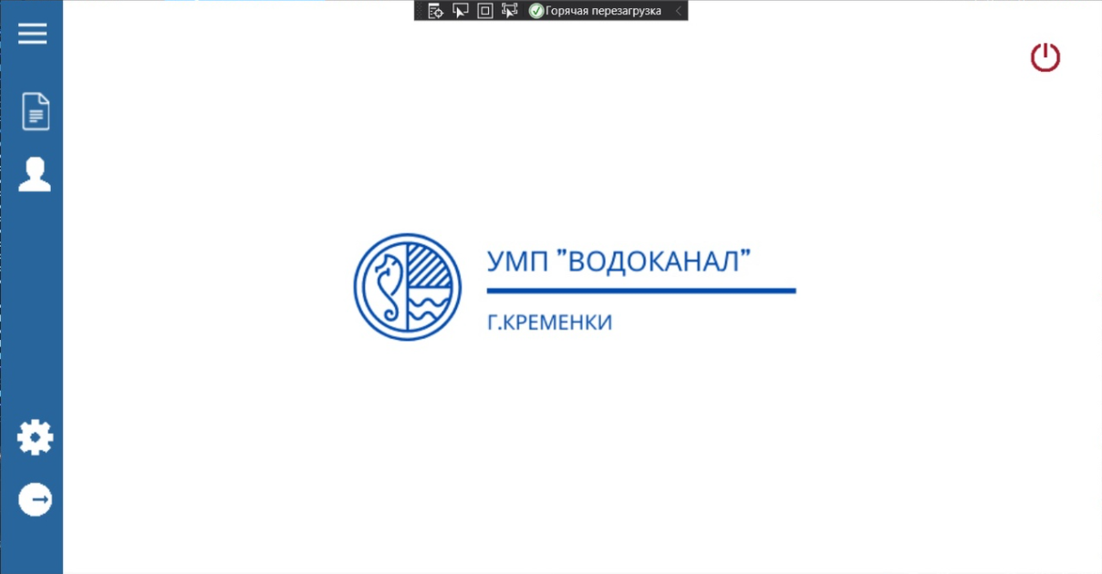

Рис. 2 – окно «Главное меню»

Кнопка «Договор» открывает новую страницу с данными о договорах.

Кнопка «Абонент» открывает новую страницу с данными о ценах абонентах.

Кнопка «Свойсвтва» открывает новую страницу, в которой имеется информация о программе и руководство пользования программой.

Кнопка «К авторизации» возвращает на страницу «Авторизация».

**Лист «Договор»**

Для того чтобы перейти к данному листу, необходимо в меню нажать на кнопку «Договор».

Интерфейс данного листа представлен на рисунке 3.

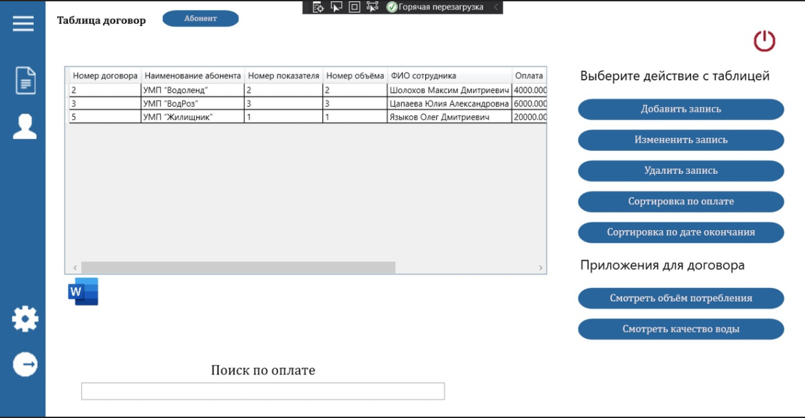

Рис. 3 – лист «Договор»

Здесь Вы можете просматривать информацию о договорах, а также выполнять добавление, изменение, удаление договора. Так же отсортировать данные и осуществить поиск по оплате. На этой странице так же возможно создать сам договор в формате Word.

**Лист «Добавление/Изменение данных договора»**

Для того чтобы перейти к данному листу, необходимо в листе «Договор» нажать на кнопку «Добавить запись». Если необходимо изменить данные, то выбираете нужный договор и затем нажимаете на кнопку «Изменить запись».

Интерфейс данного листа представлен на рисунке 4.

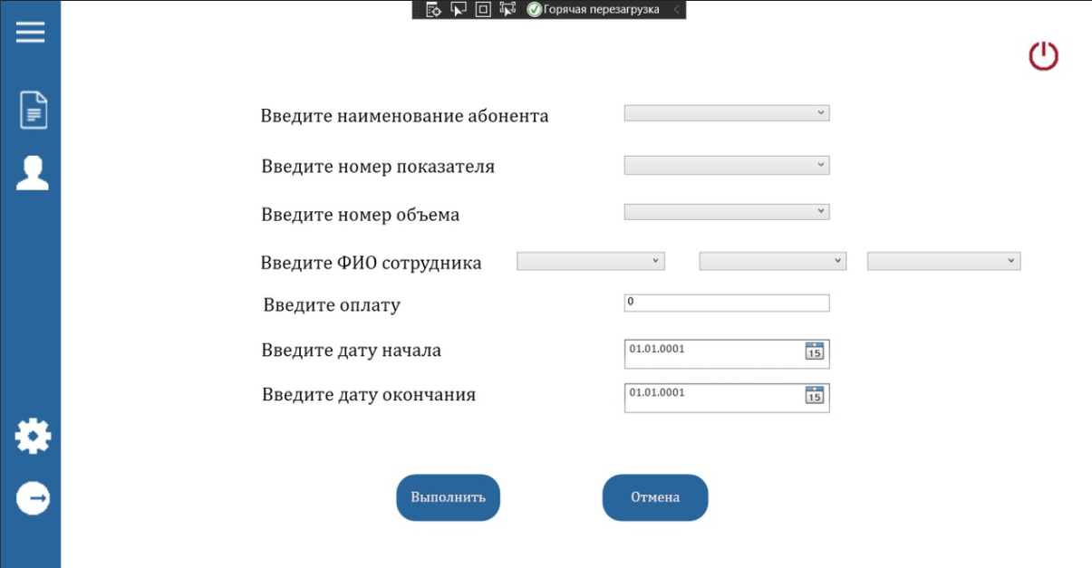

Рис. 4 – лист «Добавление/Изменение данных договора»

Здесь Вам необходимо ввести данные абоненты, показателей и объема, так же ввести сотрудника, оплату и ввести дату начала, и окончания. Для сохранения данных необходимо нажать кнопку «Сохранить» после чего появиться уведомление. Если хотите выйти с данного листа необходимо нажать на кнопку «Назад».

**Лист «Объем потребления питьевой воды»**

Для того чтобы перейти к данному листу, необходимо на листе «Договор» нажать на кнопку «Смотреть объем потребления».

Интерфейс данного листа представлен на рисунке 5.

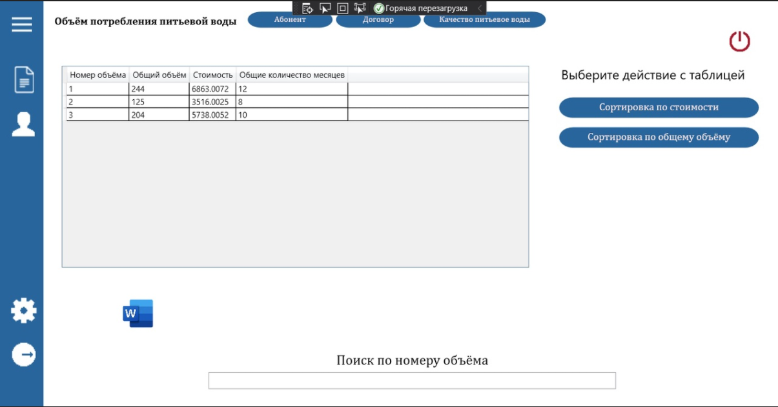

Рис. 5 – лист «Объем потребления питьевой воды»

Здесь вы можете просматривать информацию по объему потребления питьевой воды, так же отсортировать данные или произвести по ним поиск. На данному листе, так же возможно создать приложение для договора.

**Лист «Показатель качества питьевой воды»**

Для того чтобы перейти к данному листу, необходимо на листе «Договор» нажать на кнопку «Смотреть качество воды».

Интерфейс данного листа представлен на рисунке 6.

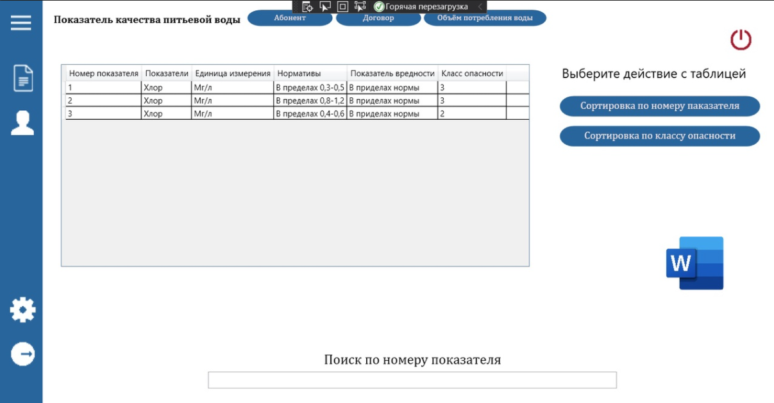

Рис. 6 – лист «Показатель качества воды»

На данном листе можно посмотреть данные таблицы, так же отсортировать эти данные и осуществить поиск по данным. И так же создать второе приложение для договора.

**Лист «Абонент»**

Для того чтобы перейти к данному листу, необходимо на главном окне нажать на кнопку «Абонент».

Интерфейс данного листа представлен на рисунке 7.

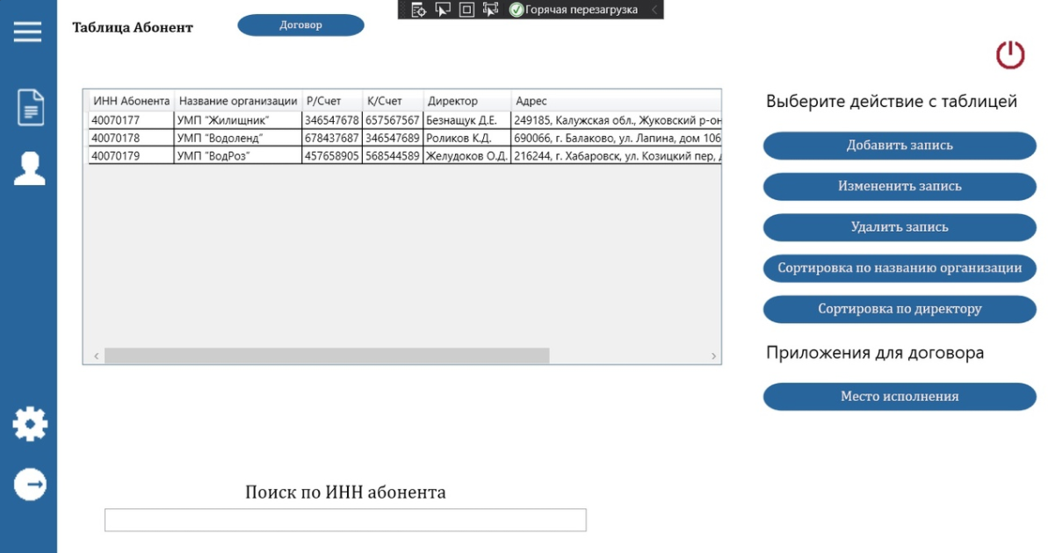

Рис. 7 – лист «Абонент»

Здесь вы можете увидеть информацию о абонентах, так же совершить добавление/изменение/удаление данных. Произвести сортировку данных и поиск по ним.

**Лист «Добавления/Изменения абонент»**

Для того чтобы перейти к данному листу, необходимо в листе «Абонент» нажать на кнопку «Добавить запись». Если необходимо изменить данные, то выбираете нужного абонента и затем нажимаете на кнопку «Изменить запись».

Интерфейс данного листа представлен на рисунке 8.

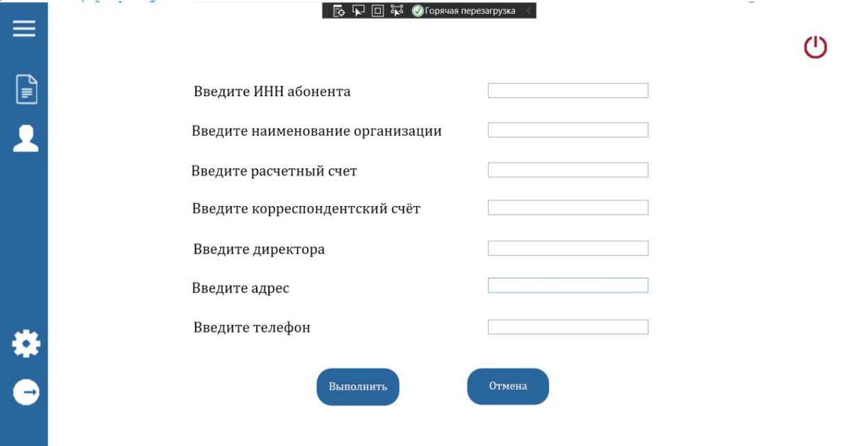

Рис. 8 – лист «Добавление/Изменение данных абонента»

Здесь Вам необходимо ввести данные абонента. Для сохранения данных необходимо нажать кнопку «Сохранить» после чего появиться уведомление. Если хотите выйти с данного листа необходимо нажать на кнопку «Назад».

**Лист «Место исполнения»**

Для того чтобы перейти к данному листу, необходимо на листе «Абонент» нажать на кнопку «Место исполнения».

Интерфейс данного листа представлен на рисунке 9.

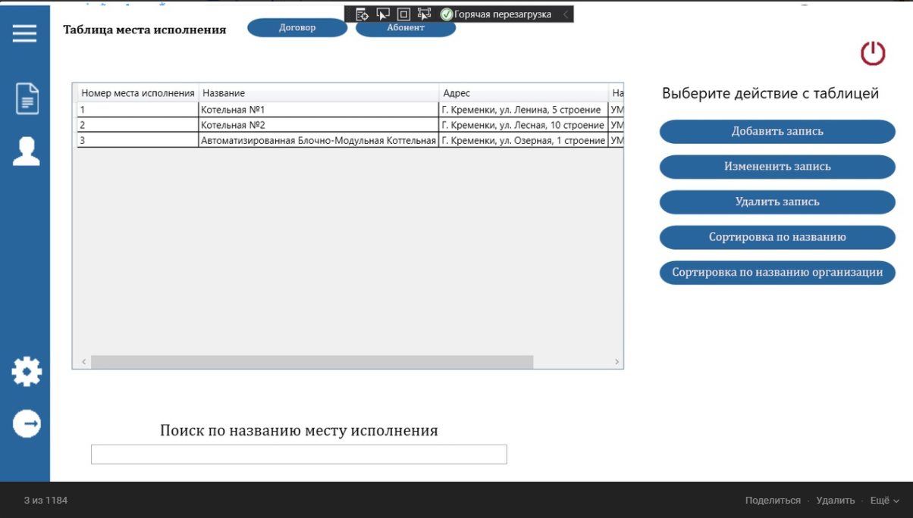

Рис. 9 – лист «Место исполнения»

Здесь вы можете увидеть информацию о месте исполнения, так же совершить добавление/изменение/удаление данных. Произвести сортировку данных и поиск по ним.

**Лист «Добавления/Изменения места исполнения»**

Для того чтобы перейти к данному листу, необходимо в листе «Место исполнения» нажать на кнопку «Добавить запись». Если необходимо изменить данные, то выбираете нужное место и затем нажимаете на кнопку «Изменить запись».

Интерфейс данного листа представлен на рисунке 10.

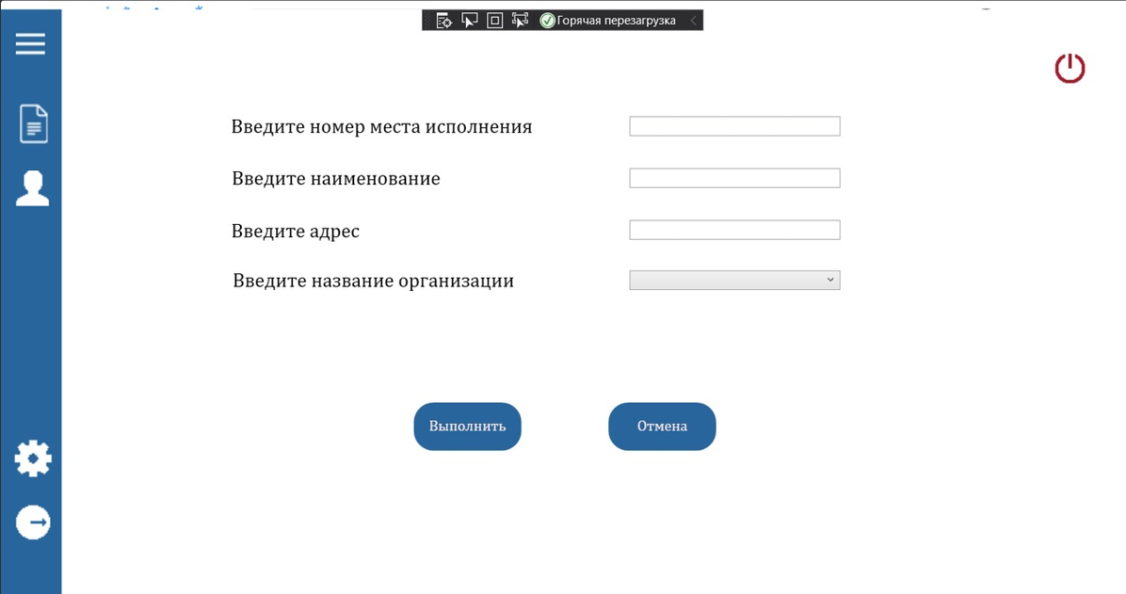

Рис. 10 – лист «Добавление/Изменение данных место исполнения»

Здесь Вам необходимо ввести данные места исполнения и выбрать наименование организации. Для сохранения данных необходимо нажать кнопку «Сохранить» после чего появиться уведомление. Если хотите выйти с данного листа необходимо нажать на кнопку «Назад».

**Лист «Свойства»**

В программе так же реализованы листы с информацие о программе и так же руководство пользователя. Нажав на шестеренку в левой нижней часте програмы вы поподете в это меню.

Интерфейс данных листов представлен на рисунках 11-12.

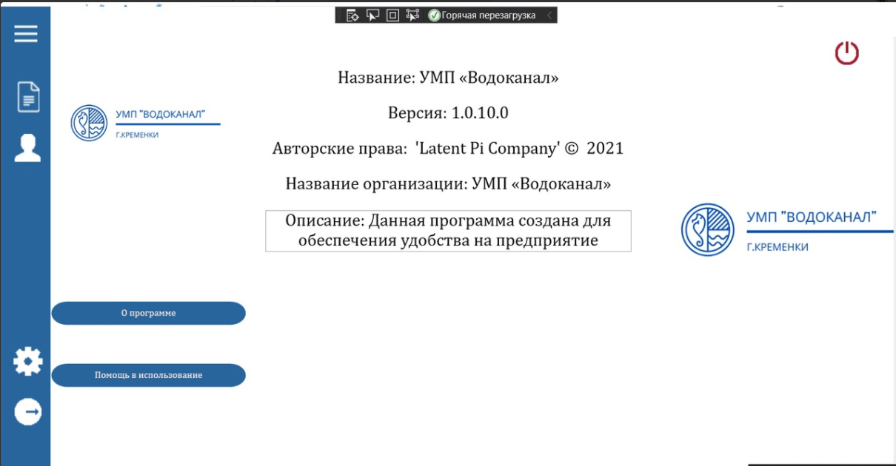 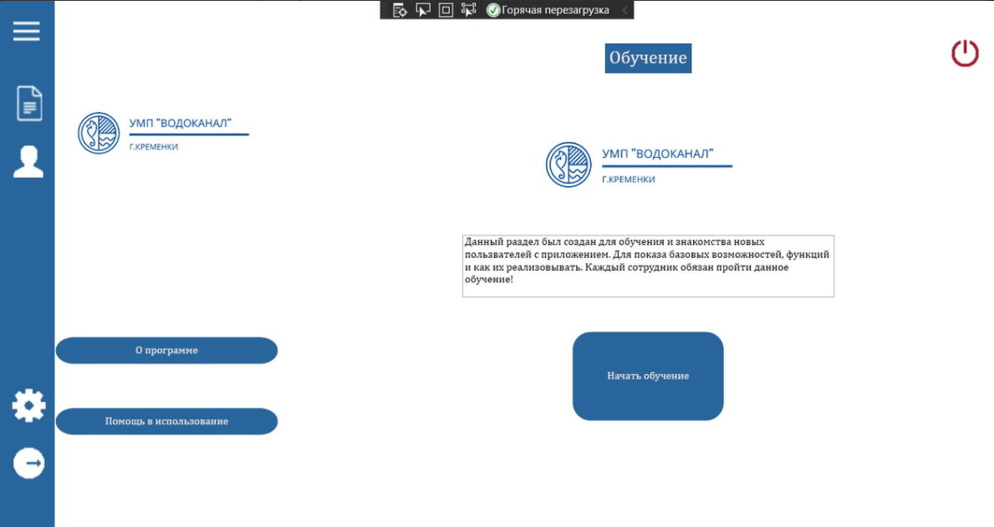

Рис. 11-12 – листов «Свойства»

Здесь вы можете узнать информацию о программе и так же обучиться работе с ней с помошью записанных гифф файлов и текстовых подсказок.